Kota Banjar

BPHTB

IP            : VPN 10.8.20.22/ PUBLIC 103.233.153.147

URL Development    : <https://pajakdaerah.banjarkota.go.id/devel/login>

1. Register SSPD > Penambahan detail entryan untuk "Pihak yang menerima hak" dan "Pihak yang mengalihkan Hak"

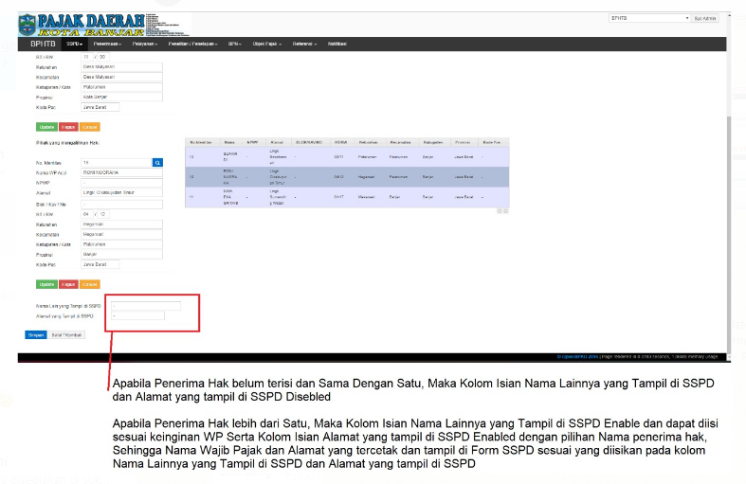

* 1. NPOPTKP
     1. Apabila salah satu NIK pada "Pihak yang menerima hak" pernah melakukan transaksi BPHTB ditahun berjalan, maka Tidak dapat NPOPTKP
     2. Apabila entryan pada "Pihak yang menerima hak" hanya satu, maka isian "Nama Lainya dan Alamat Lainya" <Read Only>
     3. Apabila entryan pada "Pihak yang menerima hak" lebih dari satu, maka isian "Nama Lainya dan Alamat Lainya" Dapat diisi
  2. REPORT Register SSPD
     1. Apabila entryan pada "Pihak yang menerima hak" hanya satu, maka isian pada report SSPD mengambil dari default awal
     2. Apabila entryan pada "Pihak yang menerima hak" lebih dari satu, maka isian pada report SSPD mengambil dari field "Nama Lainya dan Alamat Lainya"

1. Register SSPD > Penambahan Validasi

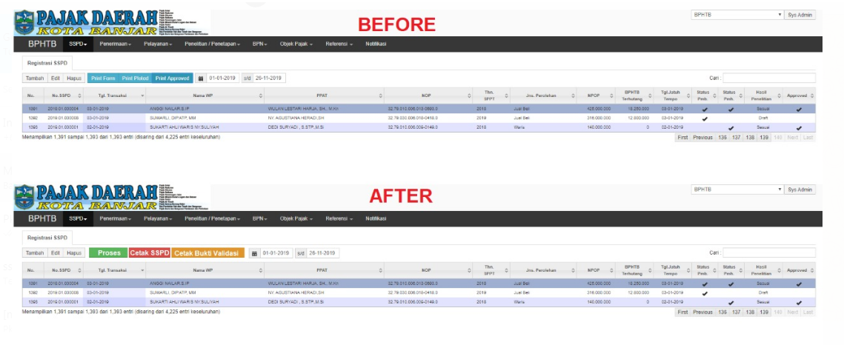

* 1. Proses Validasi
     1. Proses validasi mengaupdate is_validate = 1 pada tabel bphtb_sspd
     2. Apabila is_validate = 1, Maka untuk Cetak SSPD dan Cetak Bukti Validasi bisa tampil. Jika is_validate = 0 maka tidak bisa cetak